Bemutatták az első ultraalacsony bemeneti késleltetésű Bluetooth-technológiát
Az LG Electronics (LG) a Razerrel és a MediaTekkel együttműködve bemutatta a világ első Bluetooth-technológiával működő ultraalacsony bemeneti késleltetéssel rendelkező (Bluetooth Ultra-Low Latency, BT ULL) játékkontrollerét. A 2024-es LG webOS Summit keretében megtartott eseményen a forradalmi 1 milliszekundumos input lag technológiát egy LG webOS okostelevízió és egy Razer Bluetooth játékvezérlő segítségével prezentálták.
A webOS csúcstalálkozón (LG webOS Summit) 140 partnercég mintegy 300 képviselője volt jelen, köztük tartalomfejlesztők, gyártók és szolgáltatók, akik az LG stratégiai víziójával és jövőbeli kezdeményezéseivel, valamint a mesterséges intelligencia nyújtotta lehetőségekkel és a webOS ökoszisztéma bővítésének módjaival is megismerkedhettek.
Az első BT ULL technológiával felszerelt kontrollert a Razer, a világ egyik vezető gaming márkája fejlesztette ki. Az új kontroller képességeit a bemutatón az LG és a Razer egy hagyományos játékvezérlővel is összehasonlította, az esemény résztvevői így a saját szemükkel is megtapasztalhatták, hogy a különböző felhőalapú – például FPS, autóverseny vagy közelharc-típusú – játékokban hogyan nyújt a BT ULL technológia kivételes reakcióidőt, ultraalacsony bemeneti késleltetést, valamint pontos irányítást.
A legújabb BT ULL technológia rendkívül jó teljesítményre képes felhőalapú játék terén, ami még azoknak a professzionális játékosoknak az igényeit is kielégíti, akiknek elengedhetetlen a villámgyors reakcióidő. Az LG az iparágban elsőként tervez bevezetni egy tanúsítványt harmadik féltől származó játékvezérlők számára, hogy biztosítsa a BT ULL támogatott eszközök zökkenőmentes működését a WebOS alapú LG okostévékkel. A Razer lesz az első vállalat, amely megkapja ezt a tanúsítványt.
Az LG és a félvezetőgyártó MediaTek emellett közösen fejleszti a BT ULL technológiát, amelyet a MediaTek MT7921 jelű Wi-Fi készülékeinek áramkörébe fognak integrálni. Ez a lapkakészlet a MediaTek Filogic sorozatának egyszerre megbízható és hatékony Wi-Fi 6 technológiáját is tartalmazza majd. A két cég együttműködésének célja, hogy az LG okostévék tulajdonosai a lecsökkentett válaszidő révén lenyűgözően realisztikus képi világ mellett merülhessenek el az online felhőalapú multiplayer játékokban. A 120Hz vagy magasabb képfrissítési rátát támogató, BT ULL technológiával ellátott prémium LG OLED és QNED televíziók várhatóan 2025-ben kerülnek piacra.
„Az LG elkötelezett amellett, hogy folyamatosan olyan fejlesztéseket mutasson be, amelyek még jobb játékélményt nyújtanak a felhasználók számára” – mondta Baik Seon-pill, az LG szórakoztató elektronikai részlegének terméktervezési vezetője. „Ahogy az LG webOS platformja fejlődik, úgy bővülnek azok a funkciók is, amelyek célja, hogy a rendszert minden játékos számára a legjobb játékplatformmá tegyük.”
Játék, tartalom és AI: Az LG webOS jövője
A 2024-es webOS találkozón az LG bemutatta stratégiai vízióját és jövőbeli terveit a mesterséges intelligencia nyújtotta lehetőségekre és a webOS ökoszisztéma bővítésére vonatkozóan. A vállalat jelentős, több mint 740 millió dollárt tervez invesztálni a webOS platform fejlesztésébe, amely kulcsszerepet játszik az LG üzleti átalakulásában. A webOS jelenleg több mint 4000 alkalmazást kínál a felhasználóknak, a vállalat pedig folyamatosan fejleszti a platform gaming funkcióit, ennek egyik eredménye az eseményen bemutatott BT ULL technológia is.
Az LG az elmúlt évtizedben 220 millió okostévét értékesített, és a webOS licenszelésével több mint 400, saját okostévé-rendszerrel nem rendelkező márka vette át a platformot. A társaság 2024-re több mint 1 ezer milliárd on bevételt vár a webOS-hez kapcsolódó hirdetésekből és szolgáltatásokból, ami négyszeres növekedést jelent 2021-hez képest. Az AI technológiák integrálásával az LG folyamatosan fejleszti a felhasználói élményt, például az AI Concierge funkcióval, amely személyre szabottan ajánl tartalmakat a felhasználóknak.
Sajtókapcsolat:
- Varga Dóra
- NOGUCHI
- dvarga@noguchi.hu
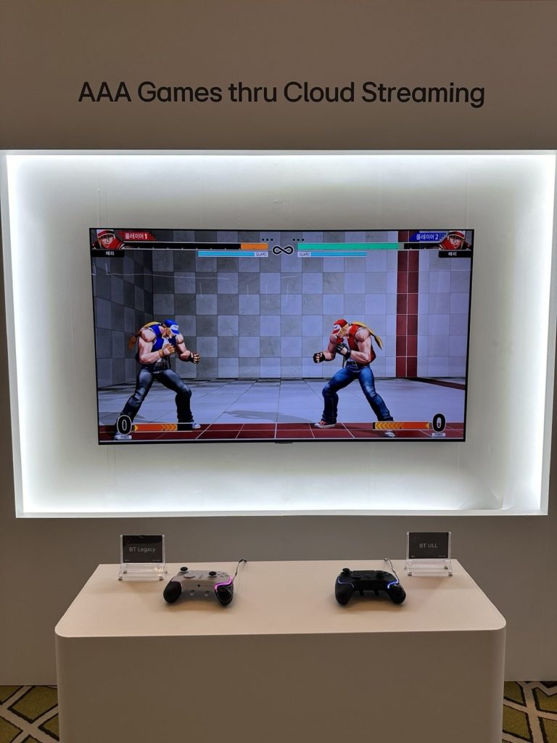 | © LG
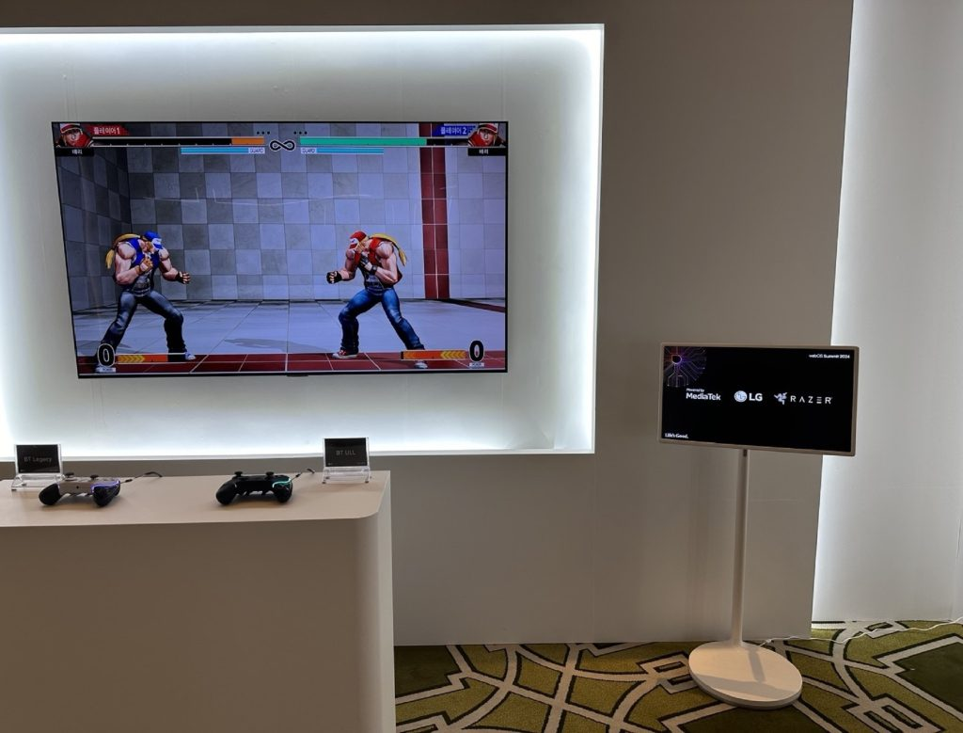 | © LG
Eredeti tartalom: LG Electronics
Továbbította: Helló Sajtó! Üzleti Sajtószolgálat
Ez a sajtóközlemény a következő linken érhető el:

